**SECOND GRADE UNIT 1 “AT THE ZOO”**

**Asignatura:** Inglés **Curso:** Segundo

**Fecha:**  semana 25 al 29 de Mayo **Docente:** Paula Sepúlveda Millán

**Nombre del Alumno:** ____________________________

**I.- Objetivo de Aprendizaje** : Identifican descripción de animales salvajes de acuerdo a imágenes; por ejemplo: fast, slow, fat, thin. Leen y comprenden descripción de animales. Describen animales: Monkeys are big/fast/slow. Completan frases con apoyo visual y de palabras. (2-6-12)

**II.- Contenido:** descripción de animales.

**III.- Objetivo de la clase**: identificar y comprender en video audio-escrito frases que describen a los animales.

**IV.- Indicaciones generales: Lea atentamente cada una de las instrucciones.**

Observa video del link

Identifica vocabulario que describe animales

Describe los animales siguiendo el modelo y ejemplos

**V.- Actividad a desarrollar:** observa el siguiente link:<https://www.youtube.com/watch?v=alzZirOd3mg>

**Vocabulario**

Big: grande fast: rápido

Small: pequeño slow: lento

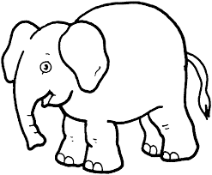Example:

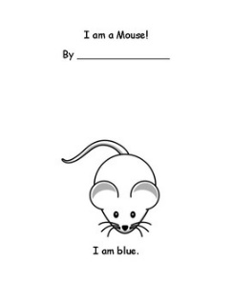The elephant is **“big”** The mouse is **“small”**

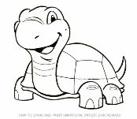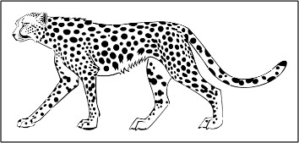

The cheetah is “**fast**” The turtle is **“slow”**

Describe los siguientes animales siguiendo el modelo enseñado

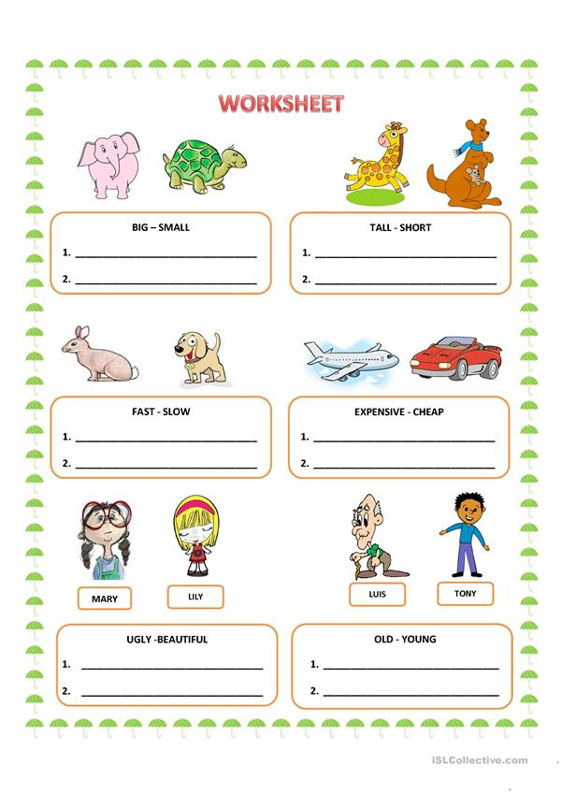**example: 1. The hippo is big**

**VI.-** **Retroalimentación:** de acuerdo a lo aprendido hoy, elige un animal, píntalo y describe siguiendo el modelo enseñado

1. **_______________________________**

**VII.- Fecha de envío:** recepción de las guías los días lunes 25 y miércoles 27 de Mayo en el colegio

**VIII.- Cómo y/o donde enviar:** vía correo electrónico (capturar imagen en celular y /o escanear) a: [paula.sepulveda@colegio-reneschneider.cl](mailto:paula.sepulveda@colegio-reneschneider.cl) hasta el día 31 de Mayo.